사용자 매뉴얼
1. 회원가입
Index-search서버에 회원가입 양식을 요청합니다.(applyForm.apx)
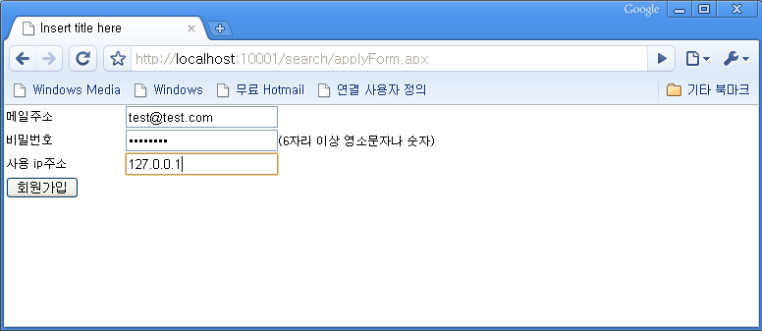
앞으로 사용할 메일주소와 비밀번호, index-search서버를 이용할 사용 서버의 ip 주소를 입력한 후 회원가입을 요청합니다.

2. 회원가입을 하시면 관리자가 사용 승인을 합니다.
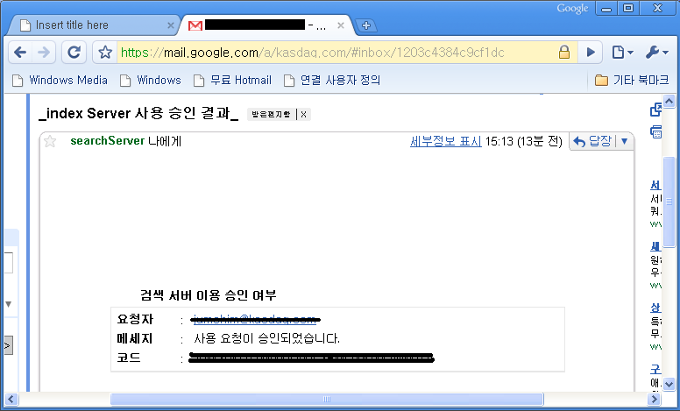
회원가입 시 입력한 메일로 위와 같은 정보를 받으시면 사용 승인이 된 것이며, 그 이후 index-search서버에 접근하실 수 있습니다. 그리고 코드는 index 및 search시 꼭 필요하고, 고유번호 이므로 다른 사람에게 노출되지 않도록 관리하시기 바랍니다.
3. 로그인
사용 승인을 받으신 분은 회원가입 시 입력하신 메일주소와 비밀번호로 로그인을 합니다.
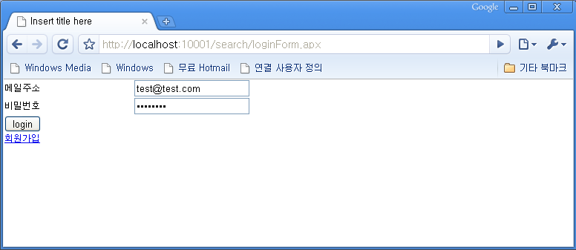

4. 기본 화면
로그인을 하면 나오는 기본 화면입니다. 이 화면에서 여러 기능으로 분기를 합니다.
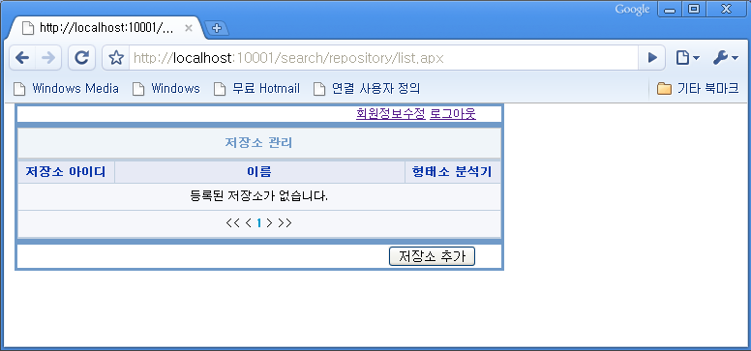

4-1 사용자 정보 수정
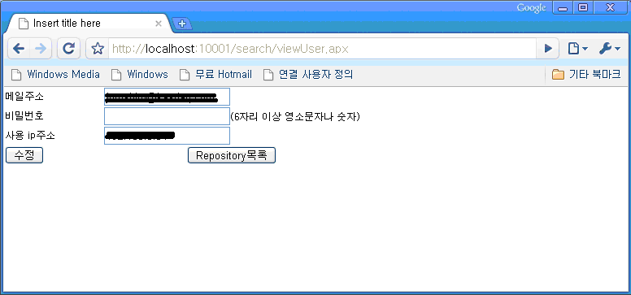
사용자 정보를 수정하거나 기본화면으로 돌아갑니다. 비밀번호는 암호화되어 관리되므로 수정 시 갱신해 주어야 합니다.

4-2-1 저장소 추가
기본화면에서 저장소 추가를 누르면 다음 화면이 나옵니다.
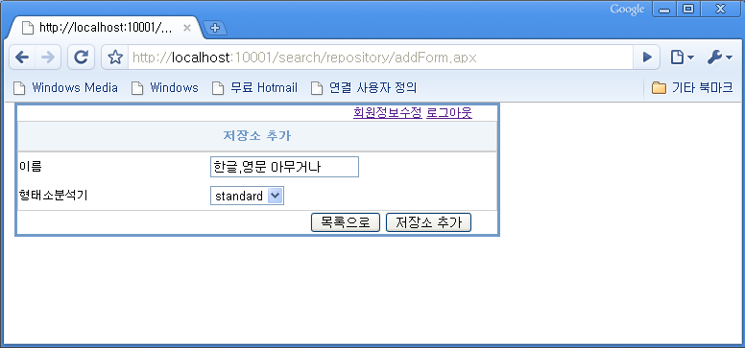
이름은 한글, 영문 등 어떤 것으로도 입력이 가능하며 형태소 분석기는 standard(영문)/korean(한글)을 제공합니다.
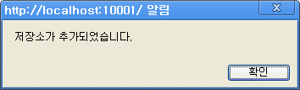
저장소를 추가하시면 위와 같은 알림이 나오고 속성을 추가할 수 있는 화면으로 갑니다.
4-2-2 저장소 수정 또는 속성 추가
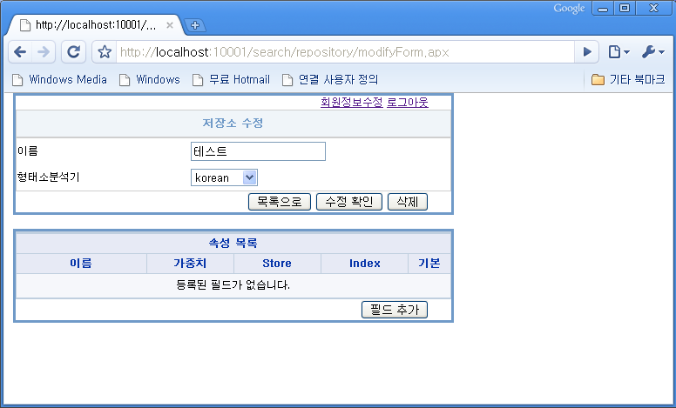
목록에서 저장소를 선택하거나 저장소를 추가하면 저장소 정보 및 필드를 수정, 추가할 수 있는 위와 같은 화면으로 갑니다.

4-2-2-1 저장소 수정
저장소 정보를 수정하시면 다음과 같은 알림을 확인할 수 있습니다.
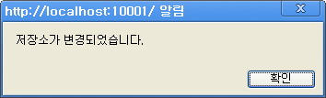

4-2-2-2 필드 추가
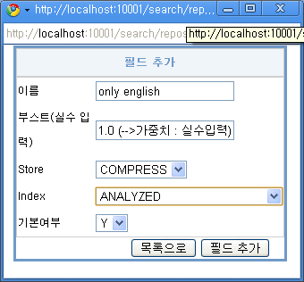
4-2-2 화면에서 필드 추가를 누르시면 위와 같은 팝업 창이 뜹니다.
필드 이름은 꼭 영문으로 작성하셔야 합니다.
부스트는 가중치를 의미하며, 실수만 입력하셔야 합니다. 위 정보는 이해를 돕기 위함입니다.
Store는 검색엔진에 내용을 저장할지 여부를 선택하는 것으로 압축저장(compress), 저장(yes), 저장 안 함(no)중 하나를 선택합니다.
Index 는 루신의 인덱스 값을 그대로 사용합니다.
기본여부는 특정 필드 선택 없이 검색을 요청했을 때 해당 필드에서 값을 조회합니다.
필드를 추가하면 다음과 같은 알림 창을 확인할 수 있습니다.
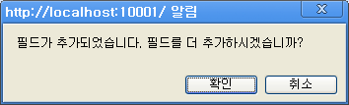

필드가 추가된 것을 화면에서 확인할 수 있습니다.
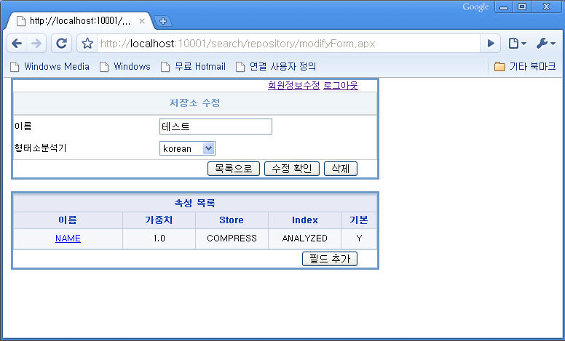

속성 목록에서 이름을 클릭하시면 다음 팝업 창에서 필드 속성을 변경, 삭제할 수 있습니다.
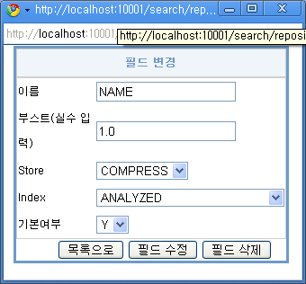
수정 시 다음과 같은 알림 창을 확인할 수 있습니다.
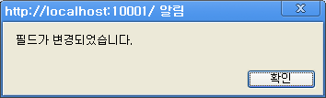
삭제 요청 시 다음과 같은 알림 창을 확인할 수 있습니다.
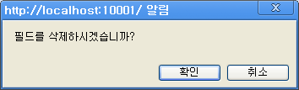
확인을 누르시면 필드를 삭제하고 다음과 같은 알림 창을 확인하실 수 있습니다.
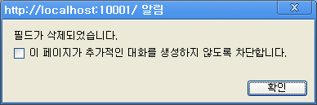

5. index 요청
url : /search/api/index.apx
parameter : secKey=승인 메일에 들어있는 코드
repositoryId=저장소 생성 시 만들어진 저장소 아이디
key 와 value 여러 개의 쌍 (특히 key=id 인 값은 꼭 존재해야 한다.)

6. search 요청
url : /api/search.apx
parameter : secKey=승인 메일에 들어있는 코드
repositoryId=저장소 생성 시 만들어진 저장소 아이디
query=질의어(루신에서 사용하는 질의어 방식 사용)
curPage=현재페이지
blockSize=화면에 보여지는 페이지 수
itemCntPerPage=한 화면에 들어가는 item수

